- Výpis z katastru nemovitostí, snímek katastrální mapy se zákresem, ortofotomapa, geometrický plán a fotodokumentace k. ú. Mosty u Jablunkova

snímek katastrální mapy se zákresem

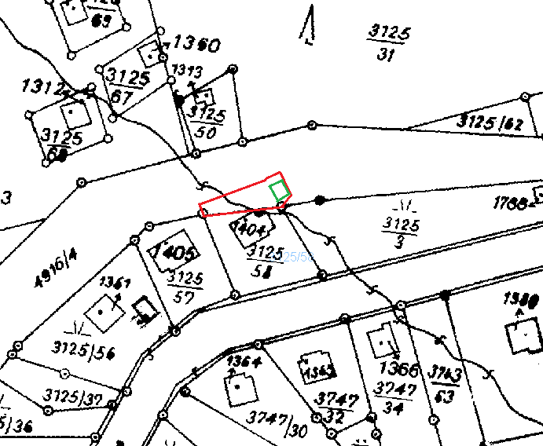
pozemek parc. č. 4916/34

pozemek parc. č. st. 2154

ortofotomapa

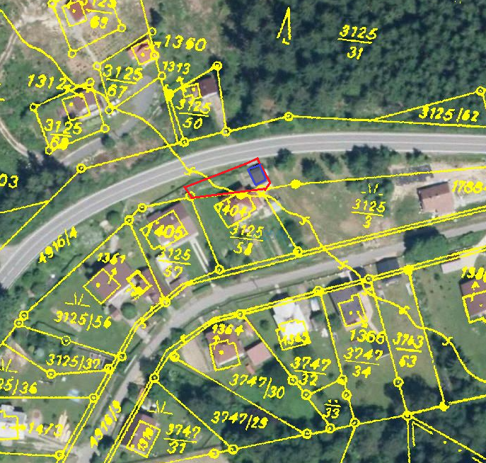
pozemek parc. č. 4916/34

pozemek parc. č. st. 2154

geometrický plán

fotodokumentace

